MEDIEN
Es gibt wohl kaum ein Land, in dem es auf so kleinem Raum so viele Zeitungen gibt, wie in der vielsprachigen und föderalistischen Schweiz. Die Zahl der Tageszeitungen ist zwar in den vergangenen Jahren gesunken, aber es sind immer noch etwa 200 Zeitungen im Abonnement oder am Kiosk erhältlich.
Die großen Verlage, meist Multi-Media-Konzerne, die sowohl im Druckbereich, als auch im Bereich der elektronischen Medien tätig, sind den kleinen Verlagen natürlich weit überlegen, was die Verkaufszahlen betrifft. So haben die neun größten Zeitungstitel (Auflage von 100.000 und mehr Exemplaren) mehr Leser/innen, als die rund 200 kleinsten (Auflage bis 25.000) zusammen.
Besonders mittelgroße Zeitungen stehen unter Druck, da von ihnen ein Komplettangebot erwartet wird, sie aber mit ihren finanziellen Mitteln immer weniger bieten können. Viele dieser Zeitungen gehen deshalb zu einem Großverlag und erscheinen nur noch als Lokalblatt einer regional führenden Zeitung.
Die meisten Zeitungen sind lokal und regional verbreitet. Es gibt aber auch bekannte Zeitungen, die national erscheinen, wie z.B. die Neue Zürcher Zeitung (NZZ). Sie ist bekannt für ihre fundierte Berichterstattung zu internationalen Themen.
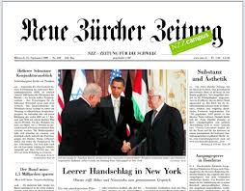
Die meist gelesene Zeitung der Schweiz ist die kostenlose Pendlerzeitung 20 Minuten, sie hat innerhalb von nur sechs Jahren eine Auflage von 380.000 Exemplaren erreicht, und wird in den größeren Städten an Orten verteilt, wo morgens viele Pendler und Berufstätige unterwegs sind. Danach folgt die Boulevardzeitung Blick mit 260.000 Exemplaren und dann der Zürcher Tages-Anzeiger (230.000 Exemplare). In der französischsprachigen Schweiz (Romandie) ist Le Temps eine überregionale Tageszeitung, die am meisten gelesene Zeitung der Region ist 24 Heures mit 103.000 Exemplaren und steht als französischsprachige Zeitung an zehnter Stelle. Le Martin Bleu und 20 minutes sind französischsprachige Gratiszeitungen.
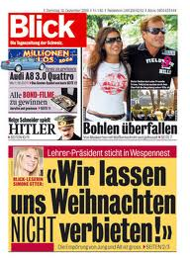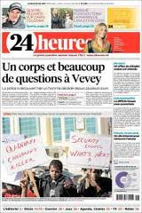
Neben Gratiszeitungen werden auch Sonntagsmedien immer beliebter. In der Deutschschweiz gibt es seit 2002 drei Sonntagszeitungen. Den Sonntagsblick, die Sonntagszeitung und die NZZ am Sonntag. Il Caffé ist die im Tessin am Sonntag erscheinende Zeitung. Der Sonntag ist ein begehrter Medientag geworden und Persönlichkeiten aus Politik und Wirtschaft lassen sich gerne für die Sonntagsmedien interviewen, was zu großen Auflagen führt.
Neue Zürcher Zeitung: www.nzz.ch Blick: www.blick.ch
FEIERTAGE
Die Regelung der Feiertage ist in den Kantonen unterschiedlich festgelegt. So gibt es nur wenige Feiertage, die in der ganzen Schweiz gelten.
Seit 1994 ist der 1. August in der gesamten Schweiz ein Feiertag, der Nationalfeiertag. Er wird zum Gedenken an die Gründung der Schweizer Eidgenossenschaft gefeiert. Der Tag ist ein arbeitsfreier Tag und Dörfer, Städte und Häuser werden festlich geschmückt. Die Schweizer Staatsflagge wird gehisst und viele Menschen tragen regionale Trachten. Oftmals werden Reden von Menschen in politischen Ämtern gehalten, die Nationalhymne wird gesungen, man freut sich über Feuerwerke, Lampions und Höhenfeuer. Diese werden auf der höchsten Stelle eines Ortes angezündet und sind mehrere Meter hoch. Um 20 Uhr läuten in der gesamten Schweiz für 15 Minuten alle Kirchenglocken. Im Fernsehen wird die Rede des Bundespräsidenten ausgestrahlt.
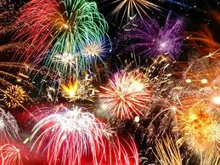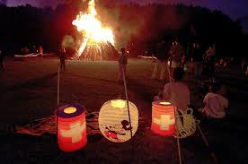
Die anderen einheitlichen Feiertage sind der erste Weihnachtstag 25. Dezember, Neujahr 1. Januar und Christi Himmelfahrt (wird in der Schweiz als Auffahrt bezeichnet) findet 40 Tage nach der Auferstehung statt.
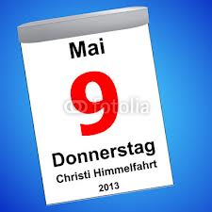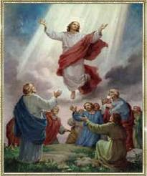
Viele Teile des Landes haben als weitere Feiertage den Karfreitag, Ostermontag, Pfingstmontag und den zweiten Weihnachtstag (Stephanstag).
Andere kirchliche Feiertage werden nur in überwiegend katholischen (Fronleichnam, Mariä Himmelfahrt, Allerheiligen, Maria Empfängnis) bzw. evangelischen (Berchtoldstag) Kantonen gefeiert.
Der Tag der Arbeit ist ein Feiertag ohne religiösen Bezug und wird in einigen Kantonen begangen. Weiterhin gibt es viele lokale Feiertage in den einzelnen Kantonen.
Einige Bräuche, die die gesamte Schweiz verbinden, sind das Kartenspiel Jassen, die Sportart Schwingen und die Jodler Feste.
Jassen: Es gibt ein deutsches und ein französisches Kartenset, wenn man aber die Regeln kennt, kann man problemlos beide Varianten spielen. Es gibt kaum einen Schweizer oder eine Schweizerin, die nicht jassen kann. Überall und jederzeit wird gejasst, in Schulen, zu Hause, bei Familienfesten, im Zug, … Um eine Sache zur Entscheidung zu bringen, gibt es den Ausdruck "ausjassen".
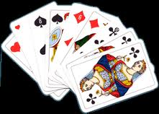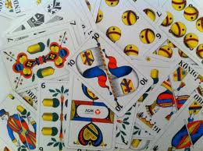
Schwingen: Dies ist eine typisch schweizerische Sportart, bei der alle drei Jahre ein neuer Schwingerkönig ernannt wird. Es ähnelt der Sportart Ringen und wird in allen Teilen des Landes ausgeübt. Das Spiel verläuft nach genauen Regeln und findet auf einem großen Kreis aus Sägemehl statt. Der Gewinner wird als der "Böse" bezeichnet, bekommt als Preis einen jungen Stier und darf sich drei Jahre lang König nennen.
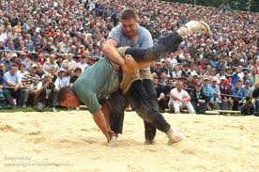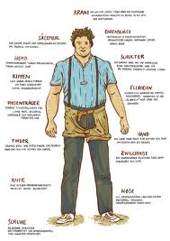
Jodler Feste: Finden auch alle drei Jahre statt. Diese Feste stellen ein Bild der ländlichen Schweiz dar, denn die Teilnehmer sind in regionalen Trachten gekleidet und präsentieren Jodler, Alphornbläser und Fahnenschwinger.
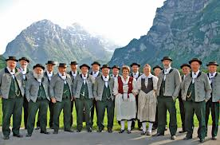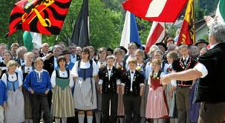
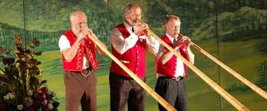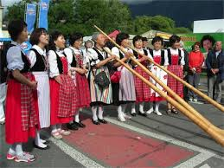
Viele Schweizer, die im Ausland leben haben in allen Teilen der Welt Schwing- und Jodelvereine gegründet, um ihre schweizerische Tradition in der Ferne zu erhalten.
http://upload.wikimedia.org/wikipedia/commons/thumb/8/82/Kindertrachtenchor.jpg/1024px-Kindertrachtenchor.jpg

Albanifest
Das Albanifest ist laut Veranstalter das größte jährlich stattfindende Altstadtfest Europas und findet seit 1971 jedes Jahr am letzten Juniwochenende in Winterthur statt. Etwa 100.000 Menschen besuchen jährlich das Volksfest. Es erstreckt sich über die gesamte historische Altstadt sowie der am Rand davon gelegenen Stadthausstrasse. Beinahe jeder Verein der Stadt ist in irgendeiner Form an der Gestaltung des Festes mitbeteiligt. Es finden zahlreiche Konzerte und Tanzveranstaltungen statt. DJ’s und Bands aus den unterschiedlichsten Musiksparten treten auf und es gibt viele Verkaufsstände. Außerdem können die Besucher auf verschiedenen sog. Chilibibahnen fahren.
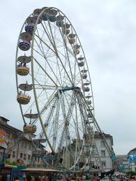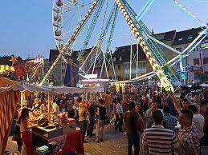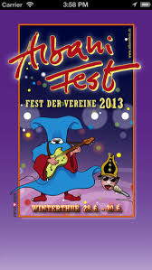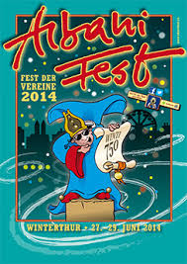
Knabenschiessen
Hierbei handelt es sich um ein Schützenfest, bei dem Jugendliche im Alter von 13-17 Jahren um den Titel des Schützenkönigs konkurrieren können. Erstmals fand das Fest 1889 mit etwa 5000 Jungen statt. Seit 1991 können auch Mädchen an dem Wettkampf teilnehmen. Es dürfen nur Jugendliche an dem Fest mitmachen, die im Kanton Zürich wohnen oder dort zur Schule gehen. Für das Startgeld von 12 Schweizer Franken erhalten die Teilnehmer Munition und eine Bratwurst. Der Wettkampf findet von Samstag bis Montag statt und der Sieger/ die Siegerin erhält ein Preisgeld, die folgenden Plätze bekommen Geschenke. Der Knabenschiessen Montag ist in Zürich ein (nicht gesetzlicher) halber Feiertag. Am Montagnachmittag wird in der Regel nicht mehr gearbeitet und Schüler und Lehrer haben den ganzen Tag schulfrei.
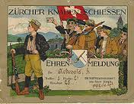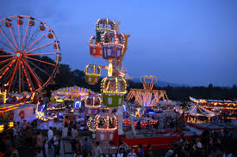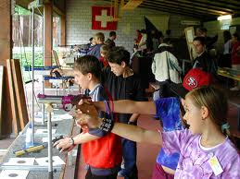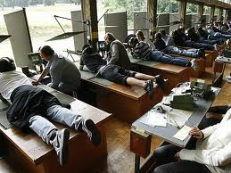
Basler Fastnacht
Die größte Fastnacht der Schweiz ist die Basler Fastnacht. Am Montag nach Aschermittwoch beginnt sie um vier Uhr früh mit dem sog. Morgestraich, dauert genau 72 Stunden und endet dann am Donnerstagmorgen um vier Uhr früh mit dem Endstraich. Während dieser Tage beherrschen die Fastnächtler die Stadt, die in Gruppen durch Straßen, Kneipen, Geschäfte und Bars wandern. Einige Menschen nennen diese Zeit die drei schönsten Tage (die drey scheenschte Dääg).
Die aktiven Teilnehmer der Fastnacht tragen Kostüme mit einer Larve (Gesichtsmaske), so dass sie nicht zu erkennen sind. Teilweise werden Gruppenweise auch einheitliche Kostüme zu bestimmten Themen getragen. An der Fastnacht nehmen etwa 18.000 aktive Fastnächtler teil. Begleitet werden die Kostümierten von zahlreichen Musikern (hauptsächlich Pfeifer- und Tambouringruppen), die die Cliquen durch die Stadt führen.
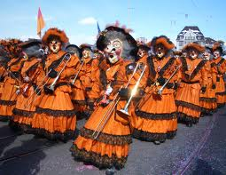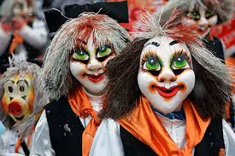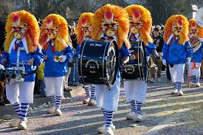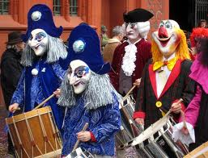
Zibelmärit
Der Zibelemärit (Zwiebelmarkt) ist ein Volksfest in Bern. Er findet jedes Jahr am vierten Montag im November statt und erstreckt sich über die Haupt- und Nebengassen der oberen Altstadt sowie über den Waisenhaus- und Bundesplatz.
Der Markt ist wohl in der Mitte des 19. Jahrhunderts entstanden, als Bäuerinnen aus den umliegenden Kantonen mit Gemüse nach Bern kamen. Auf dem Fest dreht sich alles um die Zwiebel. Es gibt Zwiebelkuchen und -pizza, Zwiebelsuppen und verschiedene Basteleien und Dekorationsgegenstände aus Zwiebeln und vieles mehr.
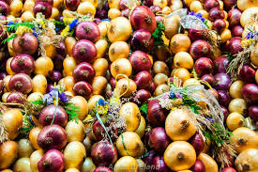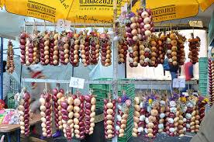
http://upload.wikimedia.org/wikipedia/commons/a/a5/BS-57-20.jpg?uselang=cs

de.wikipedia.org/wiki/Kategorie:Feste_Brauchtum_(Schweiz)
www.gesalzen-gepfeffert.ch
http://de.wikipedia.org/wiki/Liste_der_lebendigen_Traditionen_in_der_Schweiz
http://de.wikipedia.org/wiki/Kategorie:Feste_und_Brauchtum_%28Schweiz%29

